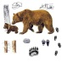
В связи с тем, что невозможно предусмотреть каждый конкретный случай встречи человека с медведем, с учетом складывающихся обстоятельств, нельзя дать единую сводку рекомендаций по данному вопросу, дающую абсолютные гарантии от несчастного случая при нападении зверя. В тоже время, данные советы могут свести вероятность конфликтной ситуации до минимума. Медведь крайне редко нападает на человека: только если будет потревожен в зимней берлоге, ранен или захвачен врасплох с добычей. Опасны медведицы, имеющие при себе медвежат, "шатуны".
Для того чтобы избежать встреч с медведем в лесу:
1. В лесу шумите, пойте, громко разговаривайте или привяжите колокольчик к своему рюкзаку. Если возможно, путешествуйте вместе с группой. Избегайте густых кустов, зарослей, буреломов.
Всегда давайте медведю знать, что вы здесь.
2. Нельзя создавать вокруг населенных пунктов, баз и лагерей, полевых отрядов, туристских групп, на привалах и маршрутах помоек, свалок, складов пищевых отбросов, способствующих концентрации зверей рядом с человеком. Проблему эту не может решить даже захоронение органических остатков на значительной глубине, так как медведи, обладая хорошо развитым обонянием, легко их обнаруживают и раскапывают. Пищевые отходы рекомендуется вывозить (в случае невозможности их утилизации) на значительное расстояние от жилья, место свалки должно быть четко обозначено знаками, и о нем должны быть предупреждены местные жители. В случае невозможности организовать вывозку своими силами или силами близлежащих поселков и организаций, пищевые отбросы должны уничтожаться путем сжигания.
3. Наличие с вами собак, не боящихся присутствия зверя, обладающих злобной реакцией в значительной степени поможет обезопасить Вас от появления медведя. Ни в коем случае нельзя использовать для охраны комнатных и декоративных собак. Лучше всего использовать для целей охраны лаек и немецких овчарок. Помните, что домашние животные и их еда также могут привлекать медведей.
4. Ни при каких обстоятельствах нельзя приближаться к останкам павших животных, местам нахождения мертвой рыбы и другим естественным привадам, являющимся значительным источником животной разложившейся пищи. В первую очередь это касается добычи самого бурого медведя.
Помните: потревоженный на добыче медведь в большинстве случаев переходит в нападение.
5. Во избежание встреч с медведем желательно во время передвижения по тайге и тундре не пользоваться медвежьими тропами. Тропы, пробитые медведем, отличаются от всех других троп тем, что они представляют собой две параллельные цепочки ямок на расстоянии 20см друг от друга. Также следует избегать движения по берегам рек и вдоль нерестилищ в сумерки и на рассвете, а также ночью.

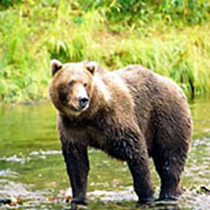

Встречающиеся поведенческие особенности
медведей:
1. Оборонительное поведение медведя обычно является следствием того, что вы нарушили границы его личных владений, напугали, либо стеснили его. Типичным примером оборонительного поведения является реакция медведицы с медвежатами, когда она внезапно встречается с человеком. Обороняющийся медведь воспринимает вас как угрозу себе и своим детенышам, а может быть, он просто защищает от вас свою еду. Внешние признаки могут варьироваться от легкого стресса до крайней агрессивности, например, нападения.
2. Медведь может подойти близко не только с оборонительными целями, но и по причинам иного характера. Просто из любопытства, либо потому, что он привык к людям. Его может интересовать ваша пища. Иногда медведи ходят кругами с подветренной стороны, стараясь учуять запах. Находясь на небольшом расстоянии, они начинают медленно и осторожно приближаться, насторожив уши и подняв повыше голову.
3. Медведи, обитающие рядом с людьми, подпускают к себе на более близкое расстояние, не высказывая особого беспокойства, особенно в местах, где они привыкли встречать людей. Медведь, привыкший к людям, соблюдает дистанцию не так строго, но она неизменно сохраняется.
Вторгаться в его личное пространство опасно.
4. Хищный медведь будет чрезвычайно заинтересован и сосредоточит внимание на вас как на потенциальной пище. Медведь, который поначалу проявляет любопытство или проверяет вас, может оказаться хищником, если вы не сможете дать ему отпор. Он будет настойчиво приближаться к вам или появится внезапно, высоко подняв голову и насторожив уши. При любых обстоятельствах медведи нападают на людей крайне редко.
Для того чтобы избежать опасных ситуаций при встрече с медведем:
1. Всякий раз, когда вы увидите медведя, остановитесь, сохраняйте спокойствие и оцените ситуацию. Если медведь не знает о вашем присутствии, вы можете уйти незамеченным, сделайте это тихо, в тот момент, когда медведь не смотрит в вашу сторону. Внимательно следите за ним. Обойдите медведя, сделав широкий крюк, либо вернитесь назад тем же путем каким вы сюда пришли. Наиболее обычная ситуация - это когда медведь избегает встречи с вами, а вы и не подозреваете о том, что он находится поблизости. Чем ближе вы оказались к медведю, когда он вас обнаружил, тем вероятнее у него возникнет защитная оборонительная реакция.
2. Если медведь двигается по направлению к вам, внимательно следите за тем, не меняется ли его поведение. Постарайтесь не выглядеть угрожающе, остановитесь. Говорите с медведем уверенным тоном. Это может успокоить его, и помочь успокоиться вам. Дайте понять медведю, что вы человек. Если медведь не может распознать, кто вы, он может подойти ближе или встать на задние лапы, чтобы лучше рассмотреть или обнюхать. Стоящий медведь с опущенными лапами обычно проявляет любопытство, он не опасен.
Вы можете попытаться медленно отходить назад по диагонали, не сводя глаз с медведя, но если медведь начинает следовать за вами, остановитесь и не сходите с места.
3. Не кричите, и не бросайте ничего в медведя, защищаясь от него. Это может спровоцировать его на нападение.
4. Не бегите! Вы не сможете убежать от медведя.
Поведение человека при непосредственном нападении бурого медведя.
Оказаться лицом к лицу с обороняющимся медведем может быть страшным испытанием. Несмотря на то, что в большинстве подобных случаев медведи не решаются напасть, бывает и наоборот.
1. Если медведь подошел слишком близко - ни шагу назад! Продолжайте говорить спокойным голосом. Если зверь прекратит приближаться к вам, попытайтесь снова увеличить расстояние между вами. На этой стадии развития событий любой медведь скорей всего откажется продолжать столкновение и уйдет, если только он не агрессивен.
2. Нападения бывают двух основных типов – оборонительные, либо хищнические. Ваша первая реакция в обоих случаях должна быть одинакова: ни шагу назад! Если вам не удастся отпугнуть медведя заранее, и он все-таки бросится на вас, ваша реакция на нападение должна быть двоякой: если медведь обороняется - притворитесь мертвым, если же медведь нападает на вас - постарайтесь оказать ему сопротивление!
3. Если это хищническая атака, ваш черед действовать агрессивно. Дайте медведю понять, что вы будете драться, если он нападет. Чем настойчивей ведет себя медведь, тем агрессивней вы должны реагировать. Повысьте свой голос, стучите по деревьям. Используйте громкие инструменты. Никогда не имитируйте рычание медведя и не кричите пронзительно.
4. Смотрите медведю прямо в глаза. Бросьте ему вызов. Постарайтесь выглядеть больше, чем вы есть на самом деле. Топните ногой, сделав шаг или два навстречу медведю. Медленно поднимитесь повыше. Встаньте на бревно или на камень. Пригрозите медведю любым предметом, который подвернется под руку. Помните: большинство атак прекращается внезапно.
5. Если это нападение с оборонительной целью, то в самый последний момент падайте на землю. Лежите на животе, немного раскинув ноги, или свернитесь клубком. Прикройте голову, сомкнув пальцы в замок на затылке. В таком положении вы защищаете лицо и шею. Медведи часто стараются попасть в лицо, если оно не защищено. Если медведь переворачивает вас на спину, продолжайте кататься по земле, пока снова не окажетесь в положении лицом вниз, чтобы защитить живот и жизненно важные органы. Если на вас надет рюкзак, это поможет хоть как-то защитить спину и шею. Не боритесь и не кричите. Оставайтесь неподвижным как можно дольше. Если вы пошевелитесь, и медведь увидит или услышит вас, он может вернуться и возобновить нападение.

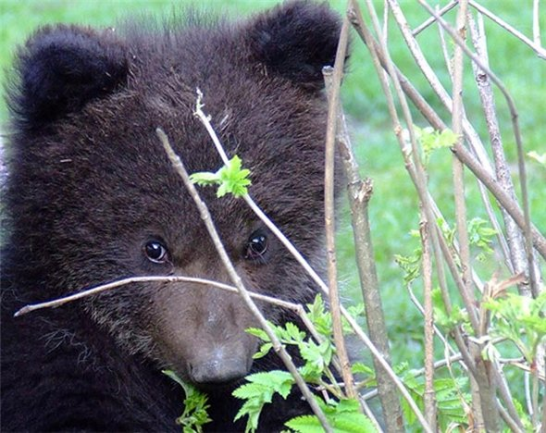

Ачинский филиал
Краевого государственного казённого образовательного учреждение «Учебно-методический центр по гражданской обороне,
чрезвычайным ситуациям и пожарной безопасности
Красноярского края» находится по адресу:
660159, г. Красноярский край, г.Ачинск
Юго – Восточный район , 44А.
Тел: (39151) 2-76-99 Сайт: http://umcgo.com E-mail: an53@km.ru



Ачинский филиал
Учебно-методический центр
по гражданской обороне,
чрезвычайным ситуациям
и пожарной безопасности
Красноярского края

Памятка о поведении
человека при встрече
с медведем



г. Ачинск

